淡江時報 第 1098 期
德文系邀請德國學術交流資訊中心主任分享德國留學優勢
學習新視界
【記者鄭詠之淡水校園報導】德文系在12月5日中午於驚聲大樓212教室，主辦「留學德國，放眼歐洲－德國學制、獎學金介紹」，邀請德國學術交流中心主任金郁夫博士進行演講。他首先介紹德國學術交流資訊中心是非營利的機構，為促進德國高校的國際化，於世界60多個國家成立代表處，吸引優秀學生到德國留學；他指出「德國學費低廉，公立大學幾乎是免學費，也因為德國企業很需要國際人才，畢業後還會提供18個月的簽證，讓畢業生留在德國找工作。」德國為歐盟中人口最多的國家，因此有非常多所學校、提供的課程也非常多元。為了讓同學們更了解要如何選擇，金郁夫將德國高校分成三大類介紹、並進行優缺點分析，分別為綜合大學、工業大學、應用科學大學。他分享「應用科學大學注重與實務結合，在學期間需要到企業實習，也因此成為所有高校中最容易在德國找到工作的，但缺點就是學校成立的歷史較短，所以在國外的知名度較低。」在演講最後說明申請德國留學的條件和流程。

現場同學全財管四王一琪表示，「金博士將德國的高校分類做介紹，說明得非常清楚，也提供準備申請資料的建議，讓我覺得很受用。」

（責任編輯／郭萱之）
2019/12/08

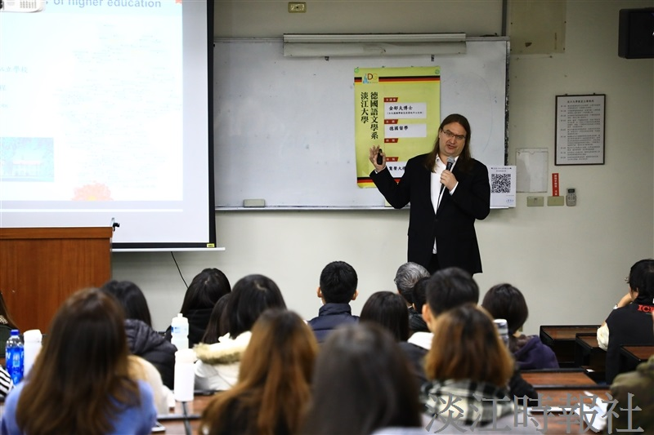
德國學術交流中心主任金郁夫以流利的中文為同學介紹德國的學制及申請注意事項。（攝影／鍾子靖）

